GAMBARAN PERILAKU JAJAN

PADA ANAK USIA SEKOLAH DI SEKOLAH DASAR NEGERI CEPOKOMULYO 2

KABUPATEN MALANG

(Deskriptif Survei)

Karya Tulis Ilmiah ini disusun sebagai salah satu persyaratan menyelesaikan
program pendidikan Diploma III Keperawatan di Program Studi Keperawatan Malang Jurusan Keperawatan Politeknik Kesehatan Kemenkes Malang

ARINI NURUL AUFIYA
NIM. 1301100029



KEMENTERIAN KESEHATAN REPUBLIK INDONESIA
POLITEKNIK KESEHATAN KEMENKES MALANG
JURUSAN KEPERAWATAN
PROGRAM STUDI DIII KEPERAWATAN MALANG
2016

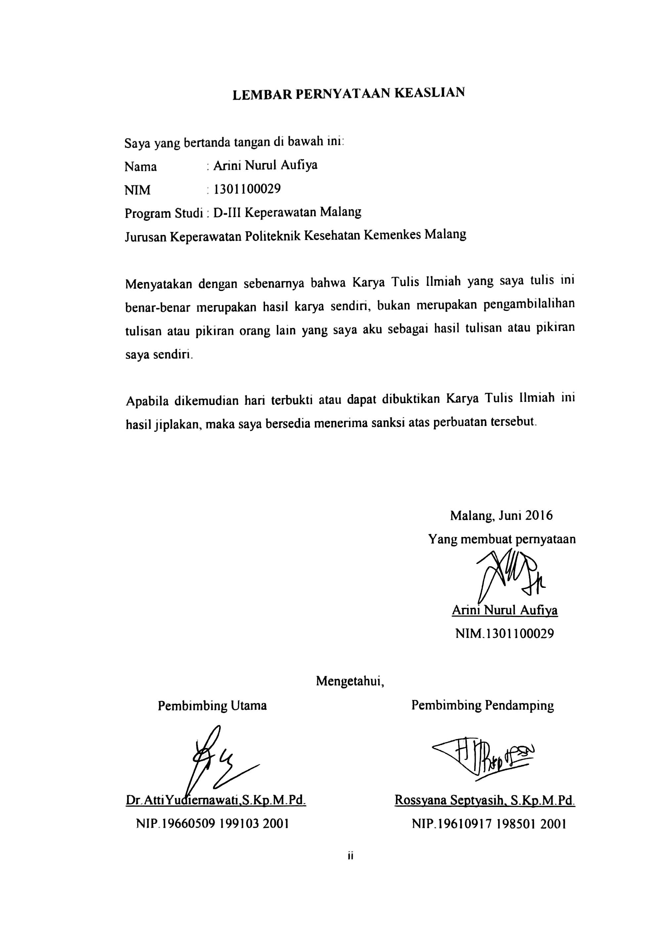
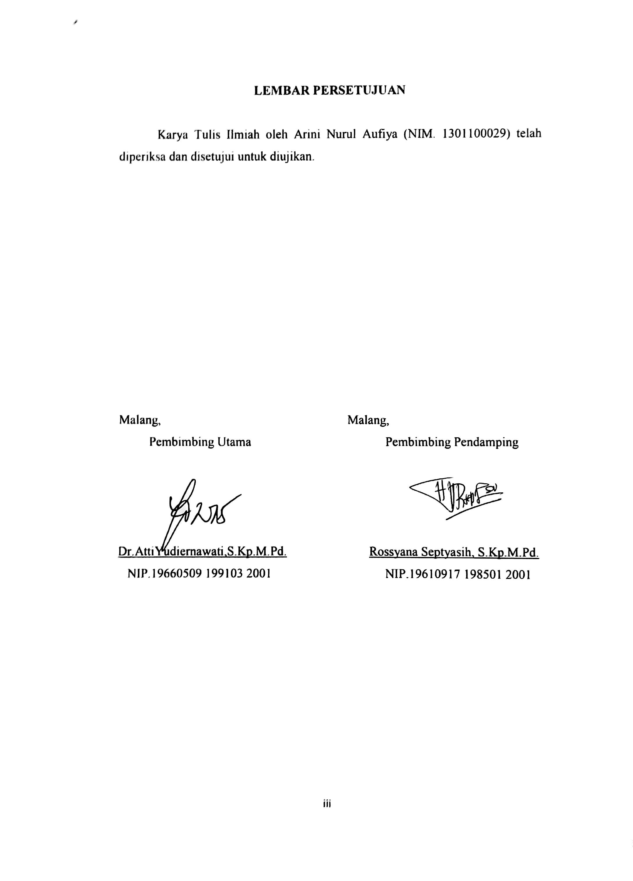
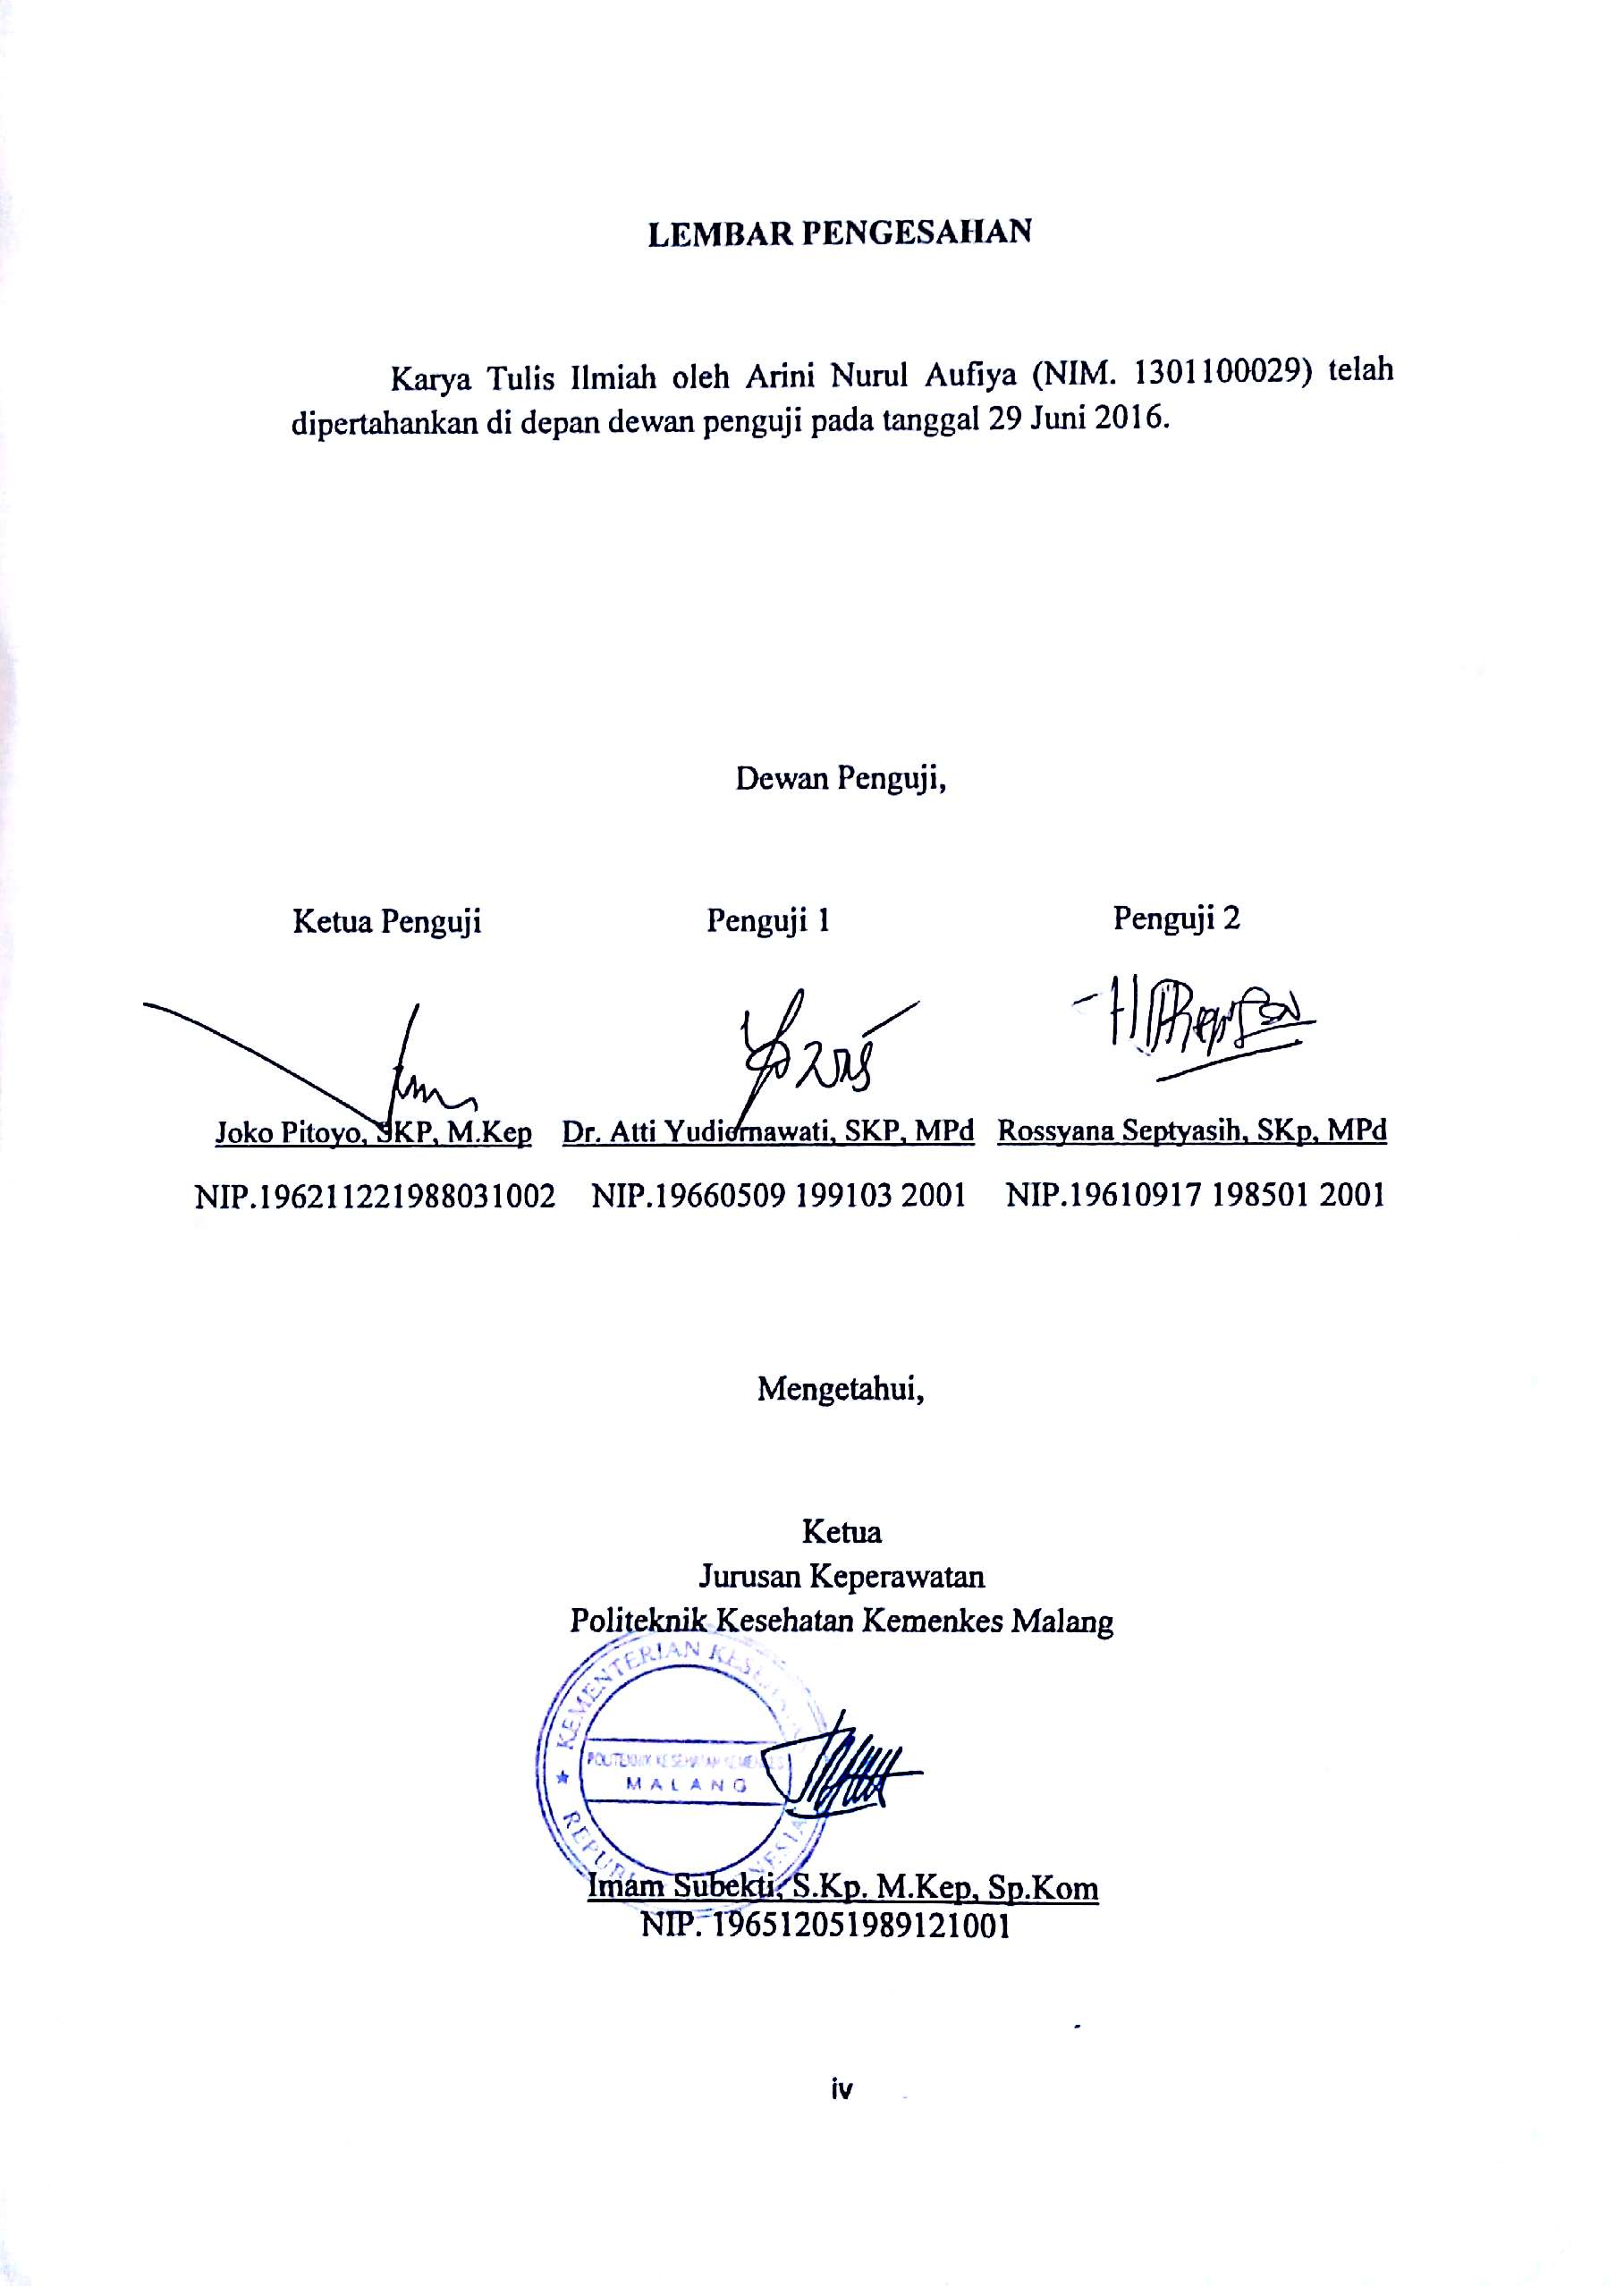
ABSTRAK

Gambaran Perilaku Jajan Pada Anak Usia Sekolah Di Sekolah Dasar Negeri Cepokomulyo 2 Kabupaten Malang, Arini Nurul Aufiya (2016) Karya Tulis Ilmiah Deskriptif Survey, Program Studi Diploma III Keperawatan Malang, Jurusan Keperawatan, Politeknik Kesehatan Kemenkes Malang. Pembimbing (Utama) Dr. Atti Yudiernawati, S.Kp. M.Pd. (Pendamping) Rossyana Septyasih, S.Kp. M.Pd.
Kata Kunci : Anak Usia Sekolah, Jajan, Perilaku
Kebiasaan jajan sangat digemari anak pada usia sekolah. Makanan jajanan yang dikonsumsi sangat berpengaruh terhadap pertumbuhan dan perkembangan anak. Banyak panganan jajanan yang tidak sehat dan sangat berbahaya dijual bebas di pasaran. Berdasarkan hal tersebut maka tujuan penelitian ini untuk mengetahui gambaran perilaku jajan siswa di SDN Cepokomulyo 2 Kabupaten Malang. Penelitian ini merupakan penelitian deskriptif survey menggunakan teknik sampling stratified random sampling. Teknik pengumpulan data menggunakan kuesioner dan melakukan observasi secara langsung terhadap siswa. Hasil penelitian menunjukkan bahwa dari 36 siswa yang di teliti, Perilaku jajan responden menunjukkan bahwa lebih dari setengah 27 siswa (75%) memiliki perilaku jajan yang cukup dan sebagian kecil 5 siswa (14%) memiliki perilaku jajan yang baik serta sebagian kecil 4 siswa (11%) memiliki perilaku jajan kurang baik. Untuk merubah perilaku anak menjadi baik dibutuhkan dukungan yang kuat dari lingkungannya terutama orang tua untuk menyediakan jajanan sehat yang bisa dibawa ke sekolah ataupun pihak sekolah yang menyediakan kantin sehat dan menyeleksi jajanan yang dapat dijual di sekolah Peneliti lain diharapkan dapat meneliti lagi tentang hubungan antara perilaku jajan pada siswa terhadap prestasi yang diraih anak di sekolah.

ABSTRACT

The Behavior of Elementary School Students at SDN Cepokomulyo 2 Kabupaten Malang in choosing hawker food, Arini Nurul Aufiya (2016). Scientific Descriptive Survey, Diploma III Nursing Of Malang, Department of Nursing, Health Polytechnic Of Ministry Malang. Supervisor (Top) Dr. Atti Yudiernawati, S.Kp. M.Pd. (Companion) Rossyana Septyasih, S.Kp. M.Pd.
Keywords: School Children, Hawker food, Behavior
Buying a hawker food is a favourite habit in elemntary school students. The hawker food they consumed are very much influent on the students growth and maturity. Many unhealthy hawker food and very dangerous sold freely on the market. Under these conditions, the purpose of this research to describe the behavior of the student to choose snacks at SDN Cepokomulyo 2 Kabupaten Malang. This research is a descriptive survey and using stratified random sampling technique. The technique of collecting data using questionnaires and direct observation of the student. The results showed that of 36 respondents, most of the 27 students (75%) had a behavior enough, 5 student (14%) had good behavior and 4 students (11%) had a poor behavior. To change the behavior of children to be good it takes a strong support of the environment, especially parents to provide healthy snacks that can be brought to the school or schools that provide healthy cafeteria and selecting food that can sold in school. Other researchers are expected to research more about the relationship between the behavior of the students in choosing hawker food towards the achievement of childrens in school.

KATA PENGANTAR

Puji syukur kehadirat Allah SWT karena atas berkat dan rahmat-Nya penulis dapat menyelesaika karya tulis ilmiah dengan judul “Gambaran Perilaku Jajan Pada Anak Usia Sekolah Di Sekolah Dasar Negeri Cepokomulyo 2 Kabupaten Malang” sebagai salah satu syarat untuk menyelesaikan pendidikan di Program Studi DIII Keperawatan Malang Jurusan Keperawatan Politeknik Kesehatan Kemenkes Malang.
Atas terselesainya Karya Tulis Ilmiah ini, penulis mengucapkan terima kasih kepada:
- Direktur Politeknik Kesehatan Kemenkes Malang yang telah membantu dalam proses perijinan.
- Ketua Jurusan Keperawatan Politeknik Kesehatan Kemenkes Malang yang telah membantu dalam proses perijinan.
- Ketua Program Studi DIII Keperawatan Politeknik Kesehatan Kemenkes Malang yang telah membantu dalam proses perijinan.
- Ibu Dr.Atti Yudiernawati,S.Kp.M.Pd selaku pembimbing utama yang telah meluangkan waktu untuk membimbing dan memotivasi saya dalam menyelesaikan karya tulis ilmiah ini.
- Ibu Rossyana Septyasih, S.Kp.M.Pd selaku pembimbing pendamping yang telah meluangkan waktu untuk membimbing dan memotivasi saya dalam menyelesaikan karya tulis ilmiah ini.
- Bapak Joko Pitoyo, SKP, M.Kep selaku penguji ketua yang telah meluangkan waktu untuk menguji dan memberikan masukan kepada saya dalam menyelesaikan karya tulis ilmiah ini.
- Semua pihak yang telah memberikan dorongan dan bantuan selama penyusunan karya tulis ilmiah ini.
Penulis menyadari bahwa penyusunan Karya Tulis Ilmiah ini masih memiliki bnyak kekurangan. Oleh karena itu, penulis mengharapkan kritik dan saran yang bersifat membangun guna perbaikan penelitian selanjutnya.

Malang, Juni 2016

Penulis

